BÁO CÁO TIẾN ĐỘ ĐỒ ÁN CHUYÊN NGÀNH TUẦN 2
Đề tài: Xây dựng hệ thống hỗ trợ cuộc thi MOS
Thành viên:
Nguyễn Viết Quốc​​ MSSV:​2180609418​​​
Trần Việt Hùng​​ MSSV:​2190609043
​​ Nguyễn Văn Hùng ​​MSSV:​2180609473
- Công việc nhóm:
- Hoàn thành chức năng duyệt điểm, Phát triển thêm nội dung ôn tập và chức năng quên mật khẩu
- Công việc cá nhân:
Trần Việt Hùng:
- Hoàn thành chức năng duyệt phiếu sửa điểm khi có yêu cầu sửa điểm gửi lên.
Nếu duyệt thành công thì phiếu sửa điểm sẽ chuyển sang trạng thái thành công và điểm mới sẽ được cập nhật.
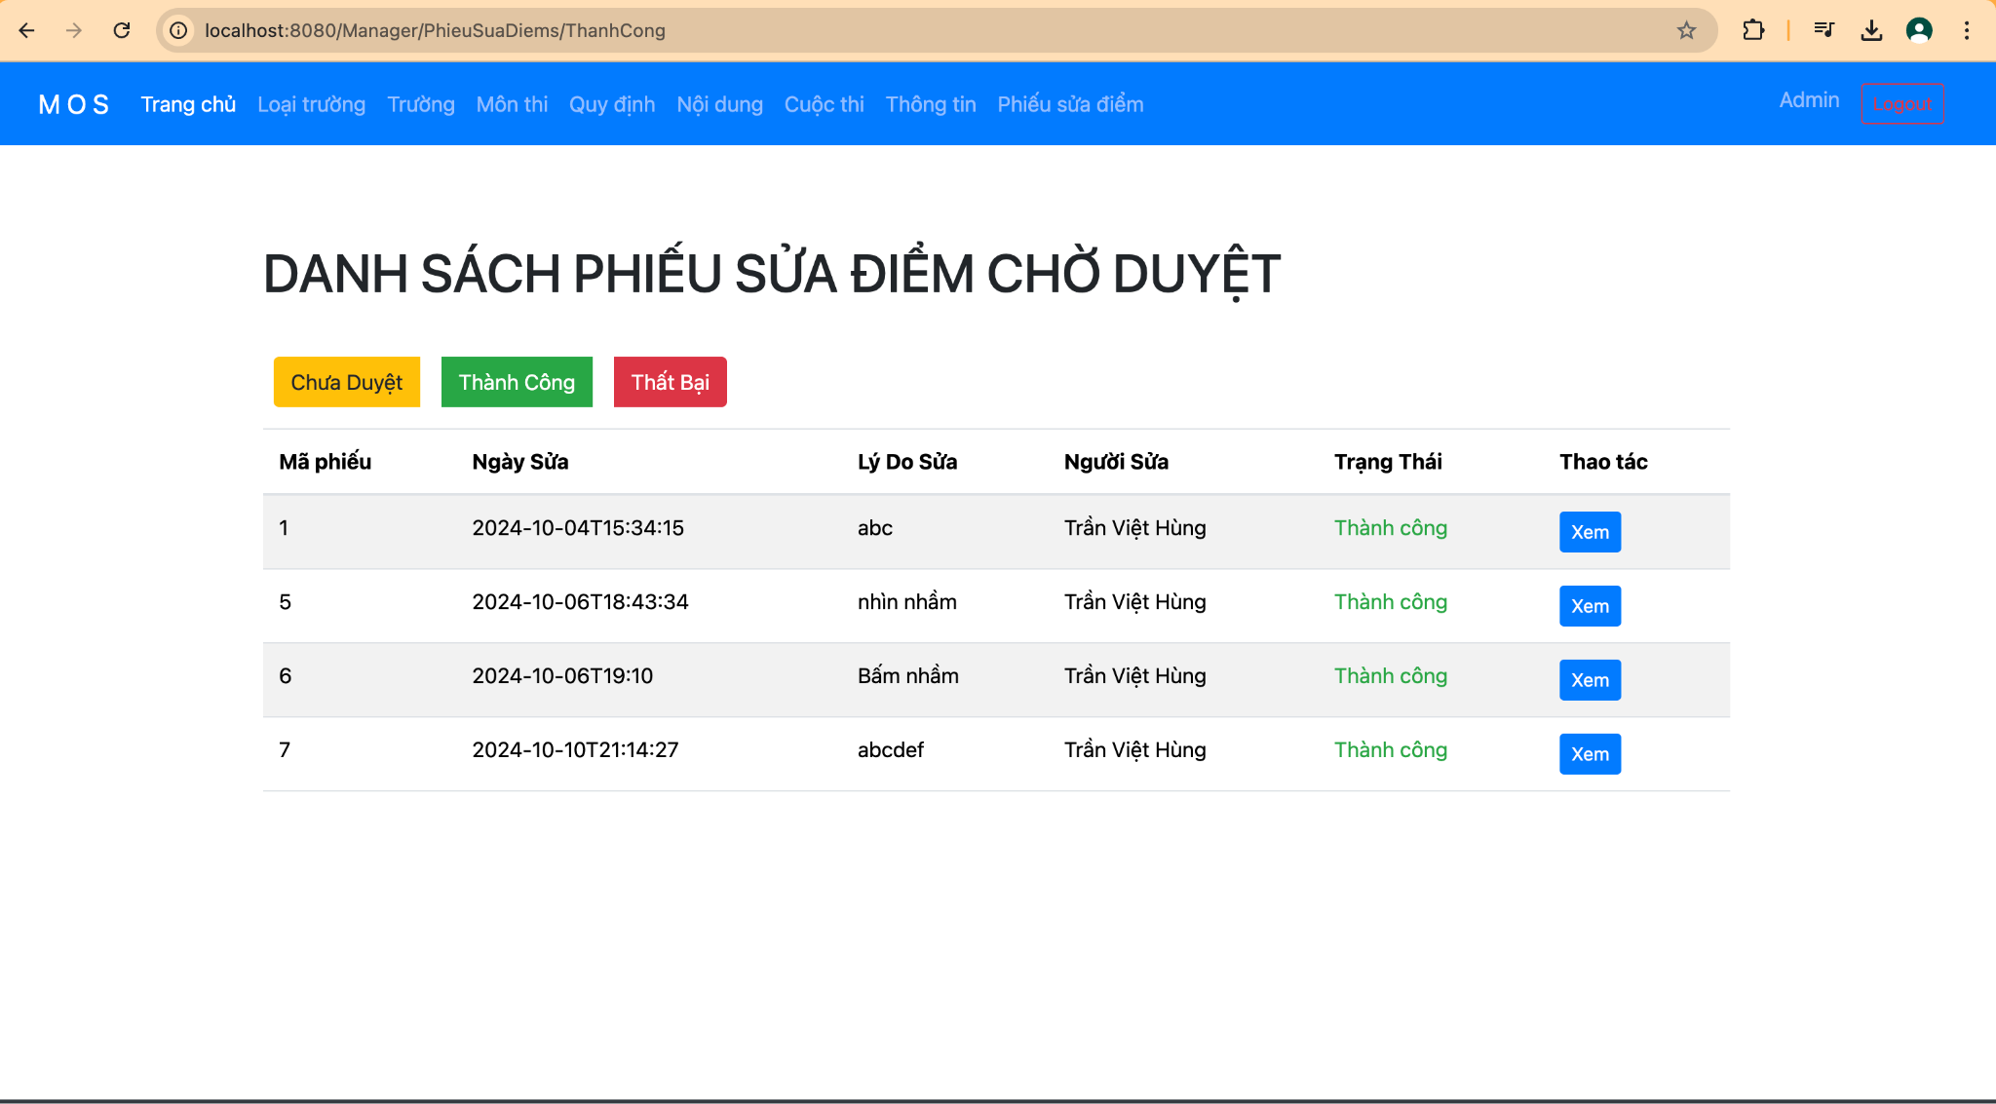
Nếu duyệt thất bại thì phiếu sửa điểm sẽ chuyển sang trạng thái thất bại và đỉểm mới sẽ không được cập nhật.
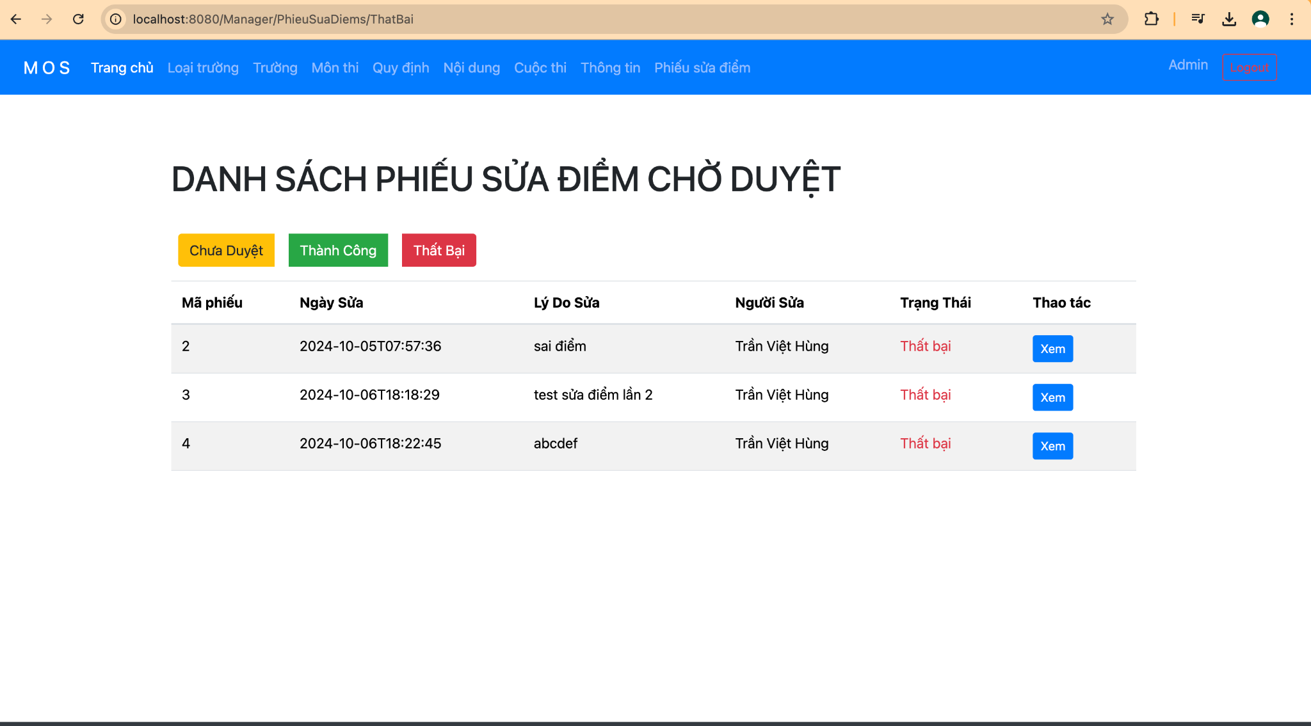
Nguyễn Văn Hùng:
- Làm chức năng quên mật khẩu gửi bằng gmail vẫn đang sửa lỗi

Nguyễn Viết Quốc:
- Phát triển thêm nội dung ôn tập cho bên user chưa hoàn thành. vẫn đang còn lỗi nhiều.
